Профилактика экзаменационного стресса. 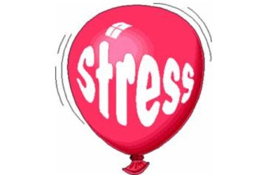

Экзамен – это не просто проверка знаний, а проверка знаний в условиях
стресса и непредсказуемого результата. Стресс возникает не только не только
при нагрузке, но и при отсутствии её. Жизнь детей и взрослых в этот период наполнена эмоциональной напряженностью.

Рекомендации по преодолению стресса:

- Ребенку необходимо делиться своими переживаниями.
- Переключаться на занятия, приносящие удовлетворение.
- Стараться высыпаться и правильно питаться
- Прибегать к процедурам, улучшающим самочувствие (душ, прогулка, физическая разрядка)
- Переключаться на приятные сегодняшние воспоминания
- (новости, комплименты, хорошие дела).
- Не боятся плакать
- Постараться принять негативные события как необходимость совершить позитивные действия (по принципу: все, что ни делается, все к лучшему).
- Не создавайте напряжения во взаимоотношениях и не угрожайте.
- Поддерживайте его в момент неуверенности в своих силах.
- Развитие навыков саморегуляции (самовнушение) с целью снятия напряжения.

Психологическая усталость и ее преодоление

Эффективные способы снятия эмоционального напряжения.

Для многих людей эффективным способом снятия эмоционального напряжения является – разговор
Негативные эмоции могут быть сняты и с помощью искусства – сочинение стихов, песен, рассказов и т.д.
Для многих людей естественным и привычным способом является форма снятия напряжения – слезы
Хорошей профилактикой от стресса является активизация – чувства юмора
(ирония, улыбка, смех совершают переоценку значимости событий и помогают преодолевать трудности)
Выработка в организме активных психогормональных веществ
(помогут: дыхательная гимнастика, бег, плавание, массаж, душ и т.д.)

Антистрессовое питание

Мозг человека составляет всего 2-3 % от всей массы человека, 20 % калорий потребляемых нами в день «съедает» мозг

- Лучшему запоминанию способствует – морковь

- От напряжения и усталости хорошее средство – лук

- Выносливости способствуют - орехи (укрепляют нервы)

- Острый перец, клубника, бананы помогут снять стресс и улучшат настроение

- От нервозности вас избавит – капуста

- Для питания клеток мозга и хорошего кровоснабжения, полезны черника или морская рыба.

- Стимулирует работу мозга пища богатая белками – это мясо и рыба.

- Сахар – совсем не является средством для повышения работоспособности. Намного лучше есть не чистый сахар, а продукты, в котором он находится: сухофрукты, орехи, семечки, злаки, горький шоколад и т.д.

- Капсулы с рыбьим жиром рекомендуется принимать в стрессовых ситуациях, в частичности перед экзаменом. Врач подскажет по какой схеме принимать его.

Перед экзаменом лучше всего позавтракать морской рыбой с овощами или чашкой кофе с горьким шоколадом (30 г) вприкуску.

